Pielikums Nr.1
Madonas novada pašvaldības domes
18.12.2025. gada lēmumam Nr. 460
(protokols Nr. 13, 21. p.)

- attēls. Gravimetriskā punkta uzbūves shēma

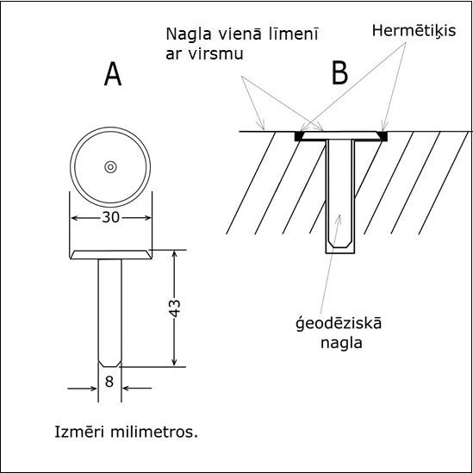

- attēls. Gravimetriskā punkta atrašanās vietas shēma

